Návrh

World Value Survey (DEKK)

Získanie údajov, vizualizácia, výpočet korelácie,

aktualizácia dát, štatistické údaje

Zuzana Mačicová, Vladimír Ačjak, Marek Lichvár, Richard Mištík

**Obsah**

Obsah 2

1. Úvod 3

1.1 Účel dokumentu 3

1.2 Komunikácia počítaču s databázou 3

1.3 Použité technológie 3

2. Špecifikácia interfejsov 3

2.1 Formáty súborov 3

3. Dátový model 4

# **1. Úvod**

## **1.1 Účel dokumentu**

Dokument slúži ako detailný návrh informačného systému. Obsahuje informácie vysvetľujúce funkcionalitu a spôsob implementácie systému. Dokument pokrýva všetky požiadavky z katalógu požiadaviek a je určený hlavne pre vývojárov.

## **1.2 Prehľad nasledujúcich kapitol**

Kapitoly sa venujú špecifikácii vonkajších interfejsov, dátovému modelu, používateľskému rozhraniu, vizuálnemu zobrazeniu aplikácie a celkovému návrhu implementácie.

# **2. Špecifikácia vonkajších interfejsov**

## **2.1 Formáty súborov**

Popis formátov súborov: aké všetky formáty, čo sa v nich ukladá, formát uložených dát, na čo slúžia

.py

.csv

.json

## **2.2 Získavanie dát, komunikácia s DATACUBE**

* **Laravel -**
* **Importovacie skripty -**

# **3. Dátový model**

Popis dátového modelu a jeho fungovanie

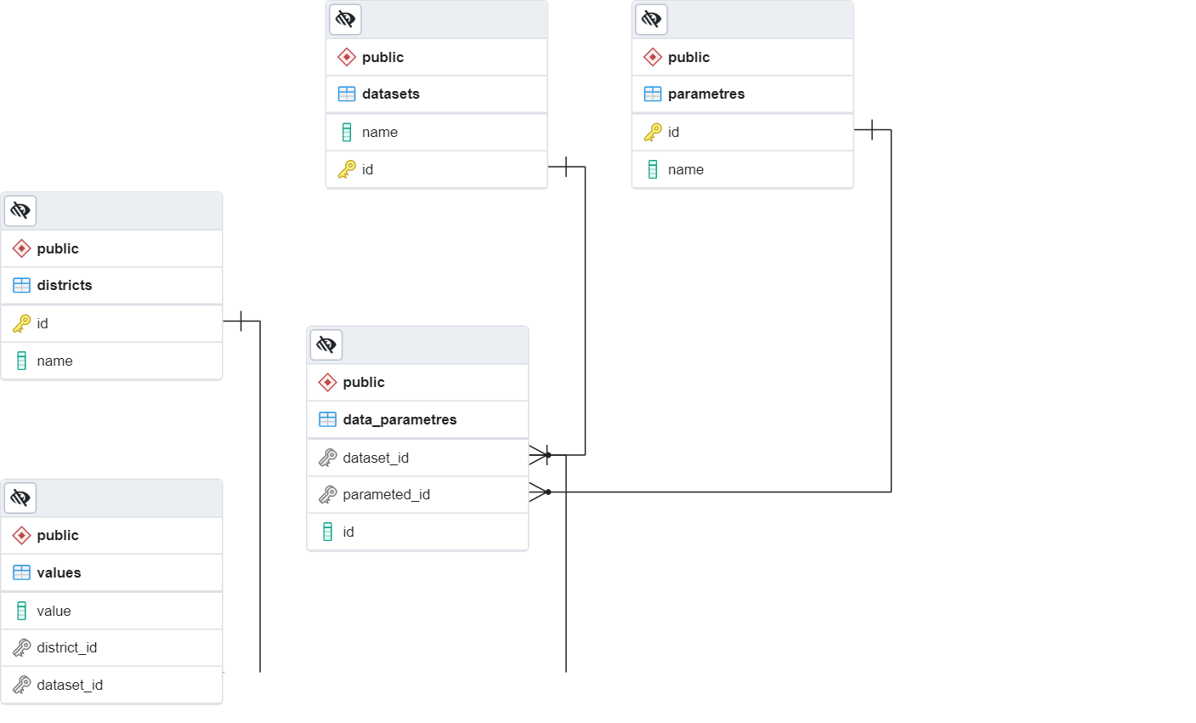

# **4. Grafické používateľské rozhranie**

Aplikácia obsahuje 3 panely:

Ľavý panel:

* + Zoznam datasetov (dropdown menu s textovým filtrom?) (* drop-box pre parametrizovateľný dataset)
  + Výber korelačných vzorcov (dropdown menu?)

Stredný panel:

* Mapa okresov
* Informácie o farbách a rokoch prislúchajúcich datasetom
* Slider (pre dáta z daného roku)
* Priblíženie/oddialenie mapy

Pravý panel:

* Graf korelácie (z dvoch datasetov)
* Design picker (výber dizajnu v leaflete?)
* Tlačidlo pre stiahnutie aktuálnej mapy a korelácie

# **5. Návrh implementácie**

## **5.1 Diagram komponentov (UML Component diagram)**

## **5.2 Diagram tried (UML Class diagram)**

## **5.3 Stavový diagram / Sekvenčný diagram (UML State/Sequence diagram)**

## **5.4 Architektúra**

## **5.5 Rozdelenie na moduly a interfejsy**

## **5.6 Využité technológie**

* **Python -**
* **Laravel -**
* **phpMyAdmin -**

## **5.7 Cieľové prostredie nasadenia do prevádzky**

Web DEKK inštitútu.